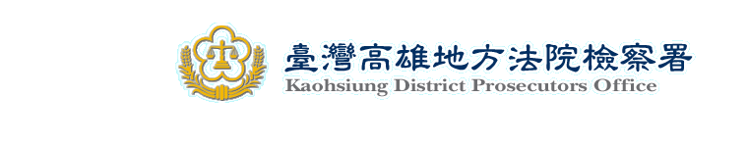
新 聞 資 料（99.11.09）

高雄地檢署選舉查察，查獲轄區內第39、40、41件賄選案
--查獲第22、23件現金買票
本署主任檢察官葉淑文、檢察官羅水郎根據情資顯示，高雄縣燕巢鄉某議員之樁腳周○○、董○○、黃○○為使其所支持之議員候選人○○○順利當選，乃自99年11月初起，以每票新台幣(下同)500元之代價向選民行賄。本署檢察官指揮高雄縣政府警察局、屏東縣警察局等專勤人員，於99年11月8日搜索該三位重要樁腳周、董、黃等人之住處，並傳喚重要樁腳周○○及選民30人到案。經檢察官羅水郎、陳永盛、謝長夏、許宏緯訊問後，已有9位選民坦承受賄，並當場交出受賄款項共1萬4,000元。重要樁腳周○○經檢察官訊畢諭令以2萬元交保。檢察官將繼續擴大追查其他共犯。

本署主任檢察官王啟明、檢察官吳正中接獲線報指出，趙○○、曾○、陳○為使其支持之高雄縣議員○○○順利當選高雄縣市合併後第1 屆鳳山區市議員，乃由陳○先向選民收集資料，製作供行賄用之選民名冊，並自99年10月15日起即依名冊所載，以發放茶葉或每票現金新台幣(下同)500元之代價等方式向選民行賄，尋求選民投票支持市議員候選人○○○。本署檢察官指揮高雄市政府警察局、高雄縣政府警察局鳳山分局等專勤人員，於99年11月8日傳喚趙○○、陳○及選民9人到案，並扣得現金2,500元、相關選民簿冊及該名市議員候選人○○○競選文宣等物若干。經檢察官吳正中、李茂增訊問後，已有5位選民坦承受賄。檢察官認趙○○、陳○2人有勾串共犯或證人之虞，向法院聲請羈押，經法院裁定羈押趙○○，陳○以3萬元交保。

本署主任檢察官洪信旭、檢察官徐弘儒根據情資指出，黃○○為參選高雄縣市合併後第1屆高雄市苓雅區林南里里長，及使其所支持之市議員候選人○○○順利當選，竟向該里里民○○○承諾將補貼苓雅區林南里林泉街○○巷後方水溝加蓋工程之施工費用新台幣(下同)約6萬6,000元，以此方式換得潘○○及該處里民投票支持里長候選人黃○○及市議員候選人黃○○。本署檢察官指揮法務部調查局高雄市調查處，於99年11月8日傳喚里長候選人黃○○及選民潘○○等人共9人到案，經檢察官訊畢諭知黃○○以4萬元交保、潘○○以3萬元交保。

高雄地檢署再度呼籲候選人千萬勿心存僥倖以身試法，除請選民支持反賄選外，更要勇於挺身檢舉從事賄選的候選人，希望全民共同努力，來維護乾淨選舉之空間，高雄地檢署再次呼籲民眾：「反賄最高貴 全民都受惠。」
本署反賄選檢舉專線：0800-024-099

